NetManager 网络管理器
- Instance 单例模式
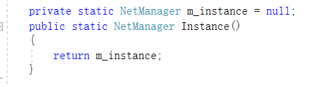
- Awake 初始化，设置NetWorkLogic.SetConnectLostDelegate(ConnectLost);断线重连回调
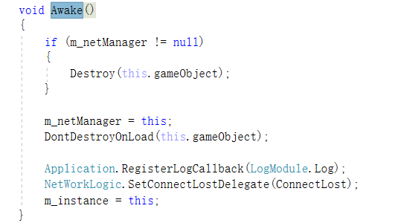
- Update 调用 NetWorkLogic.GetMe().Update();
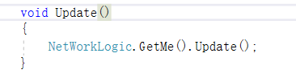
- 发送用户登录信息
NetWorkLogic 网络收发逻辑管理器
- GetMe 单例模式
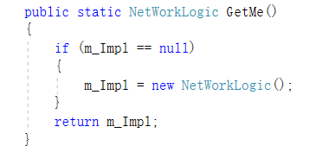
- 字段 m_bCanProcessPacket 收发消息包状态
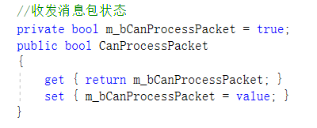
- 字段 s_nReceiveCount 收发包流量统计
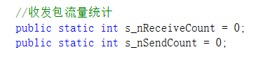
- 字段 SocketInputStream m_SocketInputStream 用于 socket接收
SocketOutputStream m_SocketOutputStream; 用于 socket发送
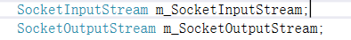
- NetWorkLogic 初始化的方法
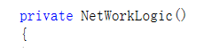
- Enum ConnectStatus 连接状态的枚举
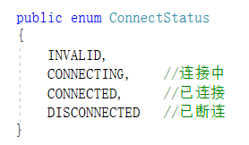
- static void SetConcnectDelegate(ConnectDelegate delConnectFun) 静态的方法，设置断线重连回调
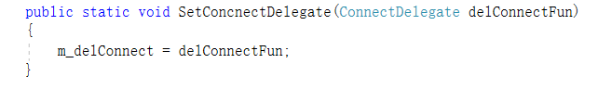
- Update 调用m_delConnect发送的委托事件 处理断线重连 +调用 WaitPacket 接收的事件
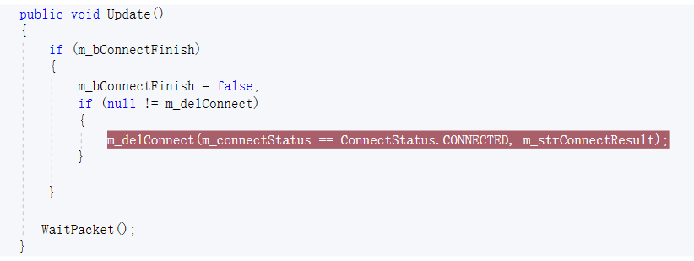
- WaitPacket（） 方法中，调用 ProcessInput（）和ProcessOutput（），取到两个bool值，然后执行ProcessPacket（） 方法
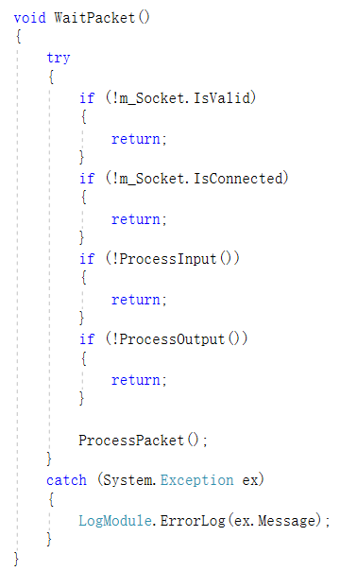
- ProcessPacket（）方法中，执行while循环，接收消息。先 Array.Clear() 清理缓冲区域，根据长度id，获取Ipacket 对象pPacket。
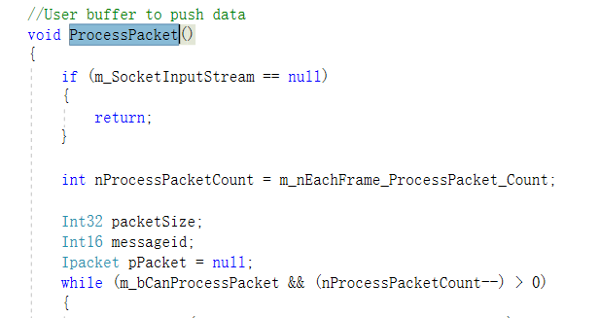
- PacketDistributed.CreatePacket((MessageID)messageid); 根据ID创建pb对象
- 执行 pPacket 的 Execute(instancePacket) 方法 接收

ProcessInput() 方法中，调用 m_SocketInputStream.Fill(); 方法，会调用 m_pSocket.receive 的接收方法，然后调用的就是Socket 底层 Recv() 方法
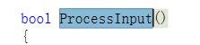
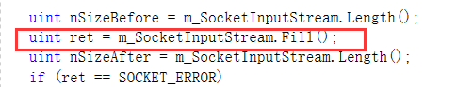
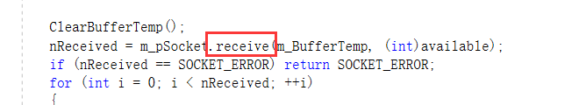
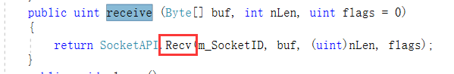
ProcessOutput() 方法中，调用 m_SocketOutputStream.Flush() 方法，会调用 m_pSocket.Send 的发送方法，然后 然后调用的就是Socket 底层 Send () 方法。
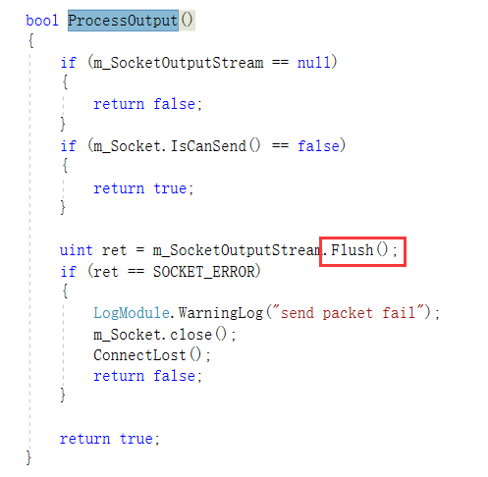
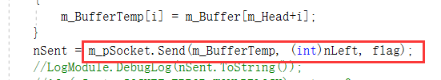
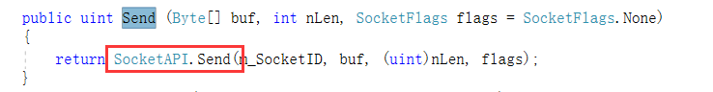
发送流程：
- 需要发送的时候，根据消息生成不同的pb对象，设置属性，调用SendPacket() 方法。
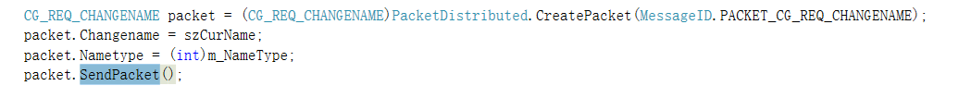

- 方法里面会调用 NetWorkLogic.GetMe().SendPacket(this); 发送方法，参数是自己。
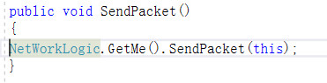
- 先判断不在断线状态
- 做 Array.Clear() 清理处理
- New 一个 CodedOutputStream对象output，使用pb 将它写入pPacket.WriteTo(output)。
- 获取一系列列长度，做 大/小端顺序排列
- 执行 m_SocketOutputStream 的写入Write方法，并统计长度。
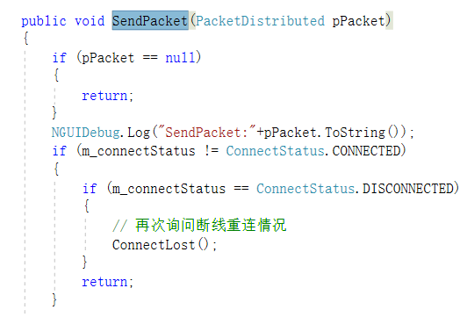
疑问点：
1. 委托回调的作用。
作用是：处理断线重连逻辑。
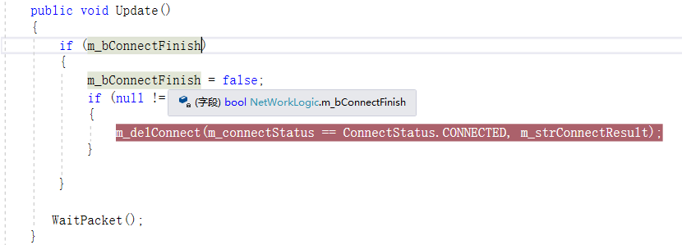
2.这两个Input 和 Output 的区别；
Input是接收，调用Socket的Rev方法，放入接收缓存区，不做处理。在下方 ProcessPacket中处理。
Output是发送，这里是从发送缓存区取出消息，直接调用Socket底层的Send方法进行发送。消息缓存区的来源是你在需要发送消息的地方进行new 一个PB对象，添加到缓存区。
